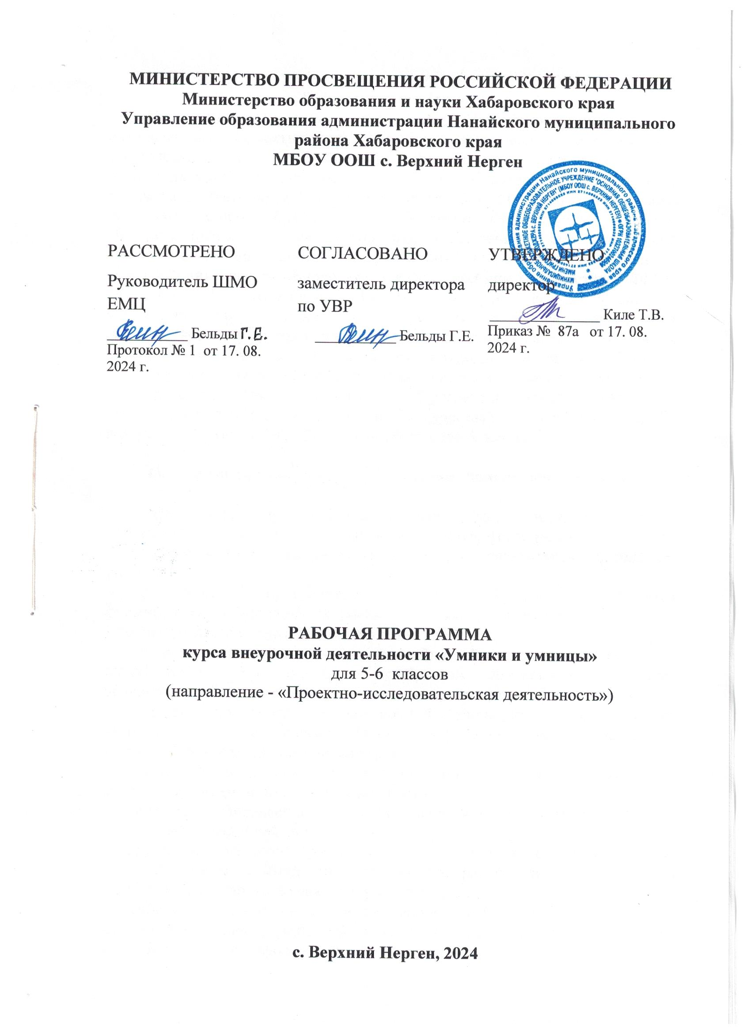

**Пояснительная записка**

Программа внеурочной деятельности «Умники и умницы» по направлению «Проектно-исследовательская деятельность» разработана в соответствии с требованиями Федерального государственного образовательного стандарта основного общего образования, утверждённого приказом Минобрнауки Российской Федерации, Примерной программы основного общего образования по биологии, федерального базисного учебного плана для образовательных учреждений РФ и авторской программы В.В.Пасечника, С.В.Суматохина, З.Г.Гапонюк, Г.Г.Швецова, серия «Линия жизни» «Биология» 5 класс. Учебник соответствует ФГОС ООО (2021г.), рекомендован Министерством просвещения Российской Федерации. Курс «Умники и умницы»» для 5 класса направлен на формирование у учащихся представлений об отличительных особенностях живых организмах, как части живой природы, их среды обитания, многообразии, методам исследования природы, навыков работы с оборудованием для исследований. Программа предназначена для обучающихся 5 класса. Курс введен в учебный план МБОУ ООШ с.Верхний Нерген на 2024-2025 учебный год для 5 класса.

**Общая характеристика программы внеурочной деятельности.**

 Программа внеурочной деятельности «Умники и умницы» носит развивающий характер, целью которой является формирование поисково-исследовательских, коммуникативных умений школьников, интеллекта учащихся.

Важнейшим приоритетом общего образования является формирование   обще-учебных умений и навыков, которые предопределяют успешность всего последующего обучения ребёнка.

Развитие личностных качеств и способностей школьников опирается на приобретение ими опыта разнообразной деятельности: учебно-познавательной, проектно-исследовательской, практической, социальной.

Занятия по программе внеурочной деятельности разделены на теоретические и практические. Причём деятельность может носить как групповой, так и индивидуальный характер.

Деятельность школьников при освоении программы «Умники и умницы» имеет отличительные особенности:

- практическая направленность, которая определяет специфику содержания и возрастные особенности детей;

- групповой характер работ будет способствовать формированию коммуникативных умений, таких как умение, распределять обязанности в группе, аргументировать свою точку зрения и др.;

- работа с различными источниками информации обеспечивает формирование информационной компетентности, связанной с поиском, анализом, оценкой информации;

- в содержание деятельности заложено основание для сотрудничества детей с членами своей семьи, что обеспечивает реальное взаимодействие семьи и школы;

- реализует задачу выявления творческих способностей, склонностей и одаренностей к различным видам деятельности посредством вовлечения их в проектную деятельность.

***Цель программы внеурочной деятельности:***активизация мыслительной деятельности учащихся, развитие интереса к предмету «Биолгия», расширение общего и биологического кругозора.

***Задачи программы внеурочной деятельности:***

- Расширять кругозор, что является необходимым для любого культурного человека.

- Способствовать популяризации у учащихся биологических знаний.

- Знакомить с биологическими специальностями.

- Способствовать участию школьников в олимпиадах и интеллектуальных конкурсах.

- Развивать навыки работы с микроскопом, биологическими объектами.

- Развивать навыки общения и коммуникации.

- Способствовать формированию приемов, умений и навыков по организации поисковой и исследовательской деятельности, самостоятельной познавательной деятельности, проведения опытов.

***Актуальность***программы заключается в формировании мотивации к целенаправленной познавательной деятельности, саморазвитию, а также личностному и профессиональному самоопределению учащихся.

***Практическая направленность содержания программы заключается в том, что***содержание курса обеспечивает приобретение знаний и умений, позволяющих в дальнейшем использовать их как в процессе обучения в разных дисциплинах, так и в повседневной жизни для решения конкретных задач.

***Формы занятий внеурочной деятельности*:**беседа, дискуссия, экскурсия, практикум, коллективные и индивидуальные исследования проектная деятельность, самостоятельная работа, доклад, защита проектов, выступление, выставка, презентация, участие в конкурсах и т.д.

**Место данного курса в учебном плане.**

Программа разработана для обучающихся 5 классов. Рассчитана на 1 год обучения (68 часа в год, 2 часа в неделю). Занятия по программе проводятся во внеурочное время.

**Планируемые результаты обучения курса внеурочной деятельности «Умники и умницы»»**

В результате освоения программы внеурочной деятельности «Умники и умницы» обучающиеся на ступени основного общего образования:

- получат возможность расширить, систематизировать и углубить исходные представления о природных объектах и явлениях как компонентах единого мира, овладеют основами практико-ориентированных знаний о природе, приобретут целостный взгляд на мир;

- получат возможность осознать своё место в мире;

- познакомятся с некоторыми методами изучения природы, начнут осваивать умения проводить наблюдения в природе, ставить опыты, научатся видеть и понимать некоторые причинно-следственные связи в окружающем мире;

- получат возможность приобрести базовые умения работы с ИКТ средствами, поиска информации в электронных источниках и контролируемом Интернете, научатся создавать сообщения и проекты, готовить и проводить небольшие презентации.

- получат возможность научиться использовать различные справочные издания (словари, энциклопедии, включая компьютерные) и детскую литературу о природе с целью поиска познавательной информации, ответов на вопросы, объяснений, для создания собственных устных или письменных высказываний.

В соответствии с требованиями к результатам освоения основной образовательной программы общего образования Федерального государственного образовательного стандарта обучение на уроках основ проектной деятельности направлено на достижение учащимися личностных, метапредметных и предметных результатов.

**Формирование универсальных учебных действий**

**Личностные результаты** отражаются в индивидуальных качественных свойствах учащихся, которые они должны приобрести в процессе освоения учебного предмета:

- учебно-познавательный интерес к новому учебному материалу и способам решения новой задачи;

- ориентация на понимание причин успеха во внеучебной деятельности, в том числе на самоанализ и самоконтроль результата, на анализ соответствия результатов требованиям конкретной задачи;

- способность к самооценке на основе критериев успешности внеучебной деятельности;

- чувство прекрасного и эстетические чувства на основе знакомства с природными объектами.

**Метапредметные результаты** характеризуют уровень сформиро­ванности универсальных способностей учащихся, проявляющихся в познавательной и практической деятельности:

- использование справочной и дополнительной литературы;

- подбор и группировка материалов по определенной теме;

- составление планов различных видов;

- составление на основе текста таблицы, схемы, графика;

- составление тезисов, конспектирование;

- владение цитированием и различными видами комментариев;

- использование различных видов наблюдения;

- качественное и количественное описание изучаемого объекта;

- проведение эксперимента;

- использование разных видов моделирования.

**Предметные результаты** характеризуют опыт учащихся, который приобретается и закрепля­ется в процессе освоения программы внеурочной деятельности:

- осуществлять поиск необходимой информации для выполнения внеучебных заданий с использованием учебной литературы и в открытом информационном пространстве, энциклопедий, справочников (включая электронные, цифровые), контролируемом пространстве Интернета;

- осуществлять запись (фиксацию) выборочной информации об окружающем мире и о себе самом, в том числе с помощью инструментов ИКТ;

- строить сообщения, проекты в устной и письменной форме;

- проводить сравнение и классификацию по заданным критериям;

- устанавливать причинно-следственные связи в изучаемом круге явлений;

- строить рассуждения в форме связи простых суждений об объекте, его строении, свойствах и связях.

**Содержание программы внеурочной деятельности**

**«Умники и умницы»**

**1.            Введение (4ч)**

Живая и неживая природа. Биология – система наук о живой природе. Роль биологии в жизни современного человека.

**2.     Методы изучения живой природы (12ч)**

Методы исследования в биологии. Измерение в биологических исследованиях. Эксперимент в биологических исследованиях. Описание результатов исследований. Постановка опытов, проведение экспериментов.

**3.      Организмы - тела живой природы (12ч)**

Приборы для изучения организмов: лупы, микроскопы, фотоаппараты. Изучение строения клетки - основной единицы живых организмов. Изучение строения и образа жизни одноклеточных и много клеточных организмов. Многообразие живых организмов: грибы, бактерии, вирусы, животные, растения.

**4.     Организм и среда обитания (12ч)**

Среда обитания живых организмов. Разнообразие сред обитания живых организмов. Свойства сред обитания: плотность, количество воды, воздуха, теплоемкость. Наземно-воздушная среда, водная среда, почвенная среда, живые организмы как среда обитания живых организмов. Сезонные изменения в жизни организмов.

**5. Природные сообщества (16ч)**

Многообразие природных сообществ. Взаимосвязи в природных сообществах между организмами. Искусственные природные сообщества. Факторы, влияющие на организмы в природном сообществе. Животный и растительный мир природных зон.

**6.      Живая природа и человек (12ч)**

Влияние человека на природные сообщества. Изменения в природных сообществах в связи с деятельностью человека. Охрана природы.

**Учебно-методическое обеспечение**

1.     Анашкина Е.Н. Веселая ботаника. Викторины, ребусы, кроссворды/ – Ярославль: «Академия развития» - 192с.;

2.     Аспиз М.Е. Разные секреты. – М.: Дет. лит., 1988.-64с.

3.     Биология. Введение в биологию. 5 класс. Тетрадь для лабораторных работ и самостоятельных наблюдений к учебнику Н.И. Сонина, А.А. Плешакова. ФГОС.

4.     Биология. Живой организм. 6 класс. Тетрадь для лабораторных работ и самостоятельных наблюдений к учебнику Н.И. Сонина, В.И. Сониной (синий). Вертикаль. ФГОС

5.     Биология. 7 класс. Тетрадь для лабораторных работ и самостоятельных наблюдений. К учебнику В.Б. Захарова, Н.И. Сонина "Биология. 7 класс. Многообразие живых организмов"

6.     Трайтак Д.И. Как сделать интересной внеклассную работу по биологии // Просвещение. Москва. 1971.

7.     Я иду на урок биологии: Зоология: Беспозвоночные: Книга для учителя. – М.: Издательство «Первое сентября», 1999. – 366с.

8.     Хрестоматия по биологии: Бактерии. Грибы. Растения / Авт.-сост. О.Н. Дронова. – Саратов: Лицей, 2002. – 144с.